Földgázzal hajtott, Allison váltós Econic járművek segítenek megküzdeni Stuttgartnak a szálló por szennyezéssel

Az önkormányzat földgázzal hajtott járműflottája megnégyszereződik a közelgő dízel-korlátozás miatt

STUTTGART, Németország – Annak a törekvésnek részeként, hogy csökkentsék a szálló por-, és zajszennyezést, az AWS Abfallwirtschaft Stuttgart (a stuttgarti köztisztasági vállalat) 30 új Mercedes-Benz Econic NGT (Natural Gas Technology = földgázzal működtetett) hulladékgyűjtő jármű beszerzését tervezi, melyeket Allison 3500 automata váltóval szerelnek fel.

2016 decemberében az önkormányzat tulajdonában lévő vállalat munkába állította az első 10 darab, Allison-váltós Mercedes-Benz NGT járművét. Mivel Stuttgart egy folyóvölgy medencéjében helyezkedik el, különösen érzékeny az olyan szennyezésekre, mint a finom szálló por, valamint a dízel motorok által keltett zaj és kipufogógáz.

„Aktívan enyhítjük belvárosunk emissziós problémáit” – mondta Dr. Thomas Hess, az AWS Abfallwirtschaft Stuttgart ügyvezető igazgatója. „Az új Econic NGT Euro 6-os földgázzal hajtott motor és az Allison automata sebességváltó környezetbarát, csendesen működik, és gyakorlatilag nem bocsát ki szilárd anyagot.

A földgázzal hajtott motorok jobban működnek, ha Allison Automata váltóval párosítják őket. Nyomatékváltó technológiájuk megtöbbszörözi a motor nyomatékát, jelentősen segítve a jármű indulását és megállását, még meredek lejtőkön is. A nyomatékváltóval, és a magas első áttétellel az Allison 3500 ideális teljesítményt tesz lehetővé a legváltozatosabb domborzati viszonyok között.

„A sofőrjeink értékelik, hogy az Allison váltó még nagy terhelés alatt is finoman és könnyen működtethető,” – mondja Hess úr. „Stuttgart topográfiai adottságából adódóan – ami nagy magassági különbségeket jelent – ez nagy előny, és megkönnyíti a napi tevékenységek elvégzését.”

Az Allison sebességváltók lehetővé teszik, hogy az alternatív üzemanyagokkal meghajtott motorok egyenletesebben működjenek, megszűnnek a manuális, ill. félautomata váltóknál tapasztalt nyomaték-esések, így maximális hatékonyság érhető el. Az opcionálisan kérhető retarder növeli a fékezés hatékonyságát, ami csökkenő állásidőket és kisebb karbantartási költségeket eredményez.

Az Allison sebességváltó ívelt fogazatú áttételei a földgázmeghajtású motorral együtt segítenek a dízel-motor zajánál alacsonyabb zajszint elérésében. Stuttgarti mérések mutatják, hogy a Mercedes-Benz Econic NGT zajszintje egy általános üzemi kör alatt 78 dBA, míg egy tipikus Euro 6-os dízel motor esetében a műszer 80 dBA-t jelzett.

Az önkormányzatok egész Európában már most korlátozzák, vagy tervezik a dízel járművek korlátozását a belvárosokban, ezzel próbálják csökkenteni a szennyezést. Noha néhány flottatulajdonos az elektromos járművek beszerzését fontolgatja, az alternatív üzemanyagokat, mint pl. a földgáz, olcsóbban lehet beszerezni, és a töltőállomások is rendelkezésre állnak már.
A Daimler által elvégzett tesztek azt mutatják, hogy a Mercedes Benz Econic NGT járművek nemcsak szilárd anyagot nem bocsátanak ki, de mintegy 23 százalékkal kevesebb széndioxiddal terhelik a környezetet, mint egy Euro 6-os dízel motor.

Az AWS által üzemeltetett hulladékgyűjtő járművekbe az új 7,7 literes Euro 6 M 936 G földgáz meghajtású motor került, mely 222 kW (298LE) teljesítményű. 1998 évi piacra kerülése óta, az Econic széria autói folyamatosan megtalálhatók az AWS Stuttgart flottájában. Jelenleg összesen 62 Econic jármű található ebben a flottában – beleértve a 10 darab új Econic NGT modellt is.

Áttekintő táblázat a Mercedes-Benz Econic NGT 6x2/4, Allison 3500 automata (3000 SeriesTM) sebességváltóval szerelt modelljeiről.
Végfelhasználó | AWS Abfallwirtschaft Stuttgart
Alváz (gyártó / típus) | Mercedes-Benz Econic NGT 6 x 2/4
Motor | Mercedes-Benz M 936 G, 7,7 l hengerűrtartalom
Motor teljesítmény | 222 kW (298 LE)
Nyomaték | 1.200 Nm / 1.600 rpm- nél
Sebességváltó | Allison 3500 automata sebességáltó
Kipufogó-gáz osztály | EURO 6
Kerékméret | 3.900 mm
Jármű bruttó súlya | 26 tonna

Az Allison Transmission
Az Allison Transmission (NYSE: ALSN) a közepes- és nagy teherbírású, haszongépjárművekben alkalmazott automata sebességváltók legnagyobb gyártója, valamint vezető szerepet tölt be a városi buszokban alkalmazott hibrid-meghajtások gyártásában is. Az Allison váltókat többek között hulladékgyűjtő-, építőipari-, tűzoltó-, és áruelosztó-járművekben, buszokban, lakóautókban, valamint a védelmi és energia-szektorban alkalmazzák. Az 1915-ben alapított vállalat központja Indianapolisban (Indiana állam, USA) működik, és hozzávetőleg 2700 dolgozója van világszerte. Az Allison több mint 80 ország piacán van jelen, regionális központjai működnek Hollandiában, Kínában és Brazíliában, gyárai pedig az Amerikai Egyesült Államokban, Magyarországon és Indiában találhatók. Az Allison világszerte hozzávetőleg 1400 független kereskedelmi és forgalmazó helyszínnel is rendelkezik. Bővebb információért kérjük, látogasson el az allisontransmission.com weboldalra.

Az AWS Abfallwirtschaft Stuttgart - a stuttgarti köztisztasági vállalat
Mint a tartományi székhely közösségi szolgáltató vállalata, a Stuttgartban működő AWS Abfallwirtschaft Stuttgart háztartási, papír és szerves hulladékok elhelyezésével és hasznosításával, valamint újrahasznosításával foglalkozik.
A szolgáltatás a nagy mennyiségű hulladék, a zöldhulladék és a gyűjtőedényes hulladékok gyűjtését jelenti. További tevékenységük az utcák tisztítása, illetve a téli szolgáltatások. Az AWS hét depóval rendelkezik, öt újrahasznosító depója van, egy lerakója, és mintegy 900 járműből álló flottát üzemeltet saját szerelőüzemmel. A cég 792 fő részére biztosít munkahelyet.
További információért látogassa meg a www.stuttgart.de/abfall honlapot.

Sajtókapcsolat
Légrádi Edit  Alarcón & Harris  E-mail: elegradi@alarconyharris.com  Mob: +36 70 328 4780  Felső liget u. 6.  9970 Szentgotthárd, Hungary | Miranda Jansen  Allison Transmission Europe B.V.  Marketing Communications  miranda.jansen@allisontransmission.com  Tel: +31 (0)78 6422174  Baanhoek 188  3361GN Sliedrecht, The Netherlands

Fotók

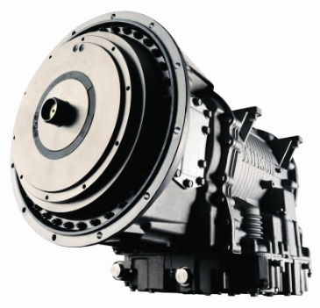  © Allison Transmission | A nagy első áttételével és a hidraulikus nyomatékváltójával az Allison 3500 ideális teljesítményt biztosít a nagy elvárásokat támasztó Stuttgarti terepviszonyokhoz.
© AWS Abfallwirtschaftsbetrieb Stuttgart | „Az új Econic NGT Euro 6-os földgázmeghajtással és Allison automata váltóval környezetbarát, csendes és gyakorlatilag nincs szálló por kibocsátása” – mondta Dr. Thomas Hess, az AWS Abfallwirtschaft Stuttgart ügyvezető igazgatója.
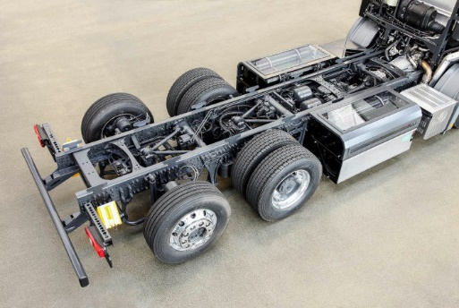  © Daimler AG | A 10 darab hulladékgyűjtő járműbe először építették be az új Euro 6 M 936 G földgázzal hajtott motort, mely 7,7 literes, a nyomatéka pedig 222kW (298LE), hozzá pedig az Allison 3500 automata sebességváltóját párosították.
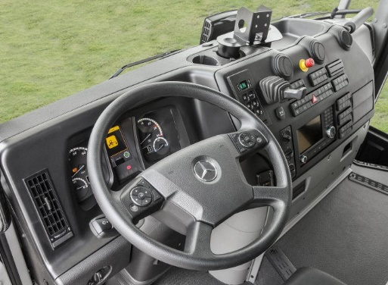  © Daimler AG | Az Allison nyomatékváltó technológiája a jármű indulásakor segíti a földgázhajtású motort, megtöbbszörözve annak nyomatékát és finoman továbbítva az erőt a hajtott kerekekre. Ennek köszönhető, hogy kiváló teljesítményt nyújt a jármű, miközben az üzemanyaghatékonyság is nő.
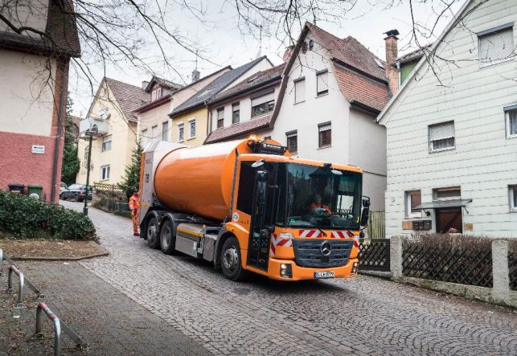  © Daimler AG | Az Econic NGT eddig jól bizonyított az AWS önkormányzati tulajdonú flottájában. A járművek megbízhatóak, könnyű őket manőverezni és üzemeltetni is.
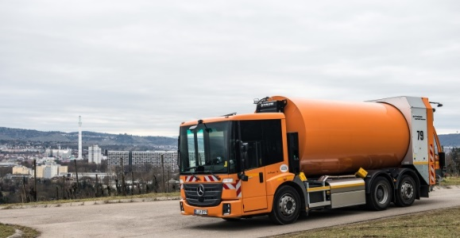  © Daimler AG | A 10 db Mercedes-Benz Econic NGT-nek támogatnia kell a károsanyag kibocsátás, valamint a finom szálló por mennyiségének csökkenését a 600.000 lelket számláló városban.

